**8th International Symposium on  
Image and Signal Processing and Analysis (ISPA 2013)**

**4-6 settembre 2013, Trieste, Italia**

**http://www.isispa.org/**

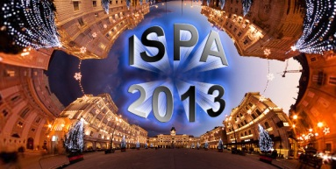

**Special session on**

**Digital Imaging in Cultural Heritage**

**CALL FOR PAPERS**

Caro collega,

Abbiamo il piacere di invitarti a inviare un contributo alla Special Session su Digital Imaging in Cultural Heritage che si terrà nell’ambito dell’ottavo *International Symposium on Image and Signal Processing and Analysis* (ISPA 2013) a Trieste dal 4 al 6 settembre 2013.

**Obiettivi e scopi della special session**

Il patrimonio culturale è indubbiamente un punto di riferimento fondamentale per la società moderna e deve essere preservato per generazioni future. Pertanto, è essenziale mettere a punto metodi e strumenti che possano fornire una protezione efficace per il patrimonio culturale e che possano agevolarne la loro fruizione. L'obiettivo di questa special session è quello di riunire ricercatori e professionisti che lavorano nel settore dei beni culturali e dell’elaborazione delle immagini digitali.

**PAPER SUBMISSION**

Il lavoro proposto deve essere formato da un massimo sei pagine in formato A4 che includano figure, tabelle e referenze. Maggiori dettagli sulla formattazione sono disponibili sul sito web <http://www.isispa.org/authors.html>.

**Date importanti**

**Submission del lavoro completo**: 1 aprile 2013

**Notifica di accettazione/rifiuto**: 15 maggio 2013

**Submission del lavoro finale camera-ready**: 30 maggio 2013

**Organizzatori della Special Session**

**Filippo Stanco**, Università di Catania (fstanco@dmi.unict.it)

**M. Emre Celebi**, Louisiana State University, Shreveport, Louisiana, USA (ecelebi@lsus.edu)

**Sebastiano Battiato**, Università di Catania (battiato@dmi.unict.it)